- 使用方式簡易流程---適用套餐A

- 下載程式打包壓縮檔
載點 (內含A排名提升機器人、B按鍵精靈、C排名查詢器、D建議字機器人、E遠端監視程式)

- 設定機器人
- 開啟A排名提升機器人資料夾，啟動機器人程式執行檔WebRobot.exe(如下圖)

- 關閉 proxy及自動重播設定(不要打勾)
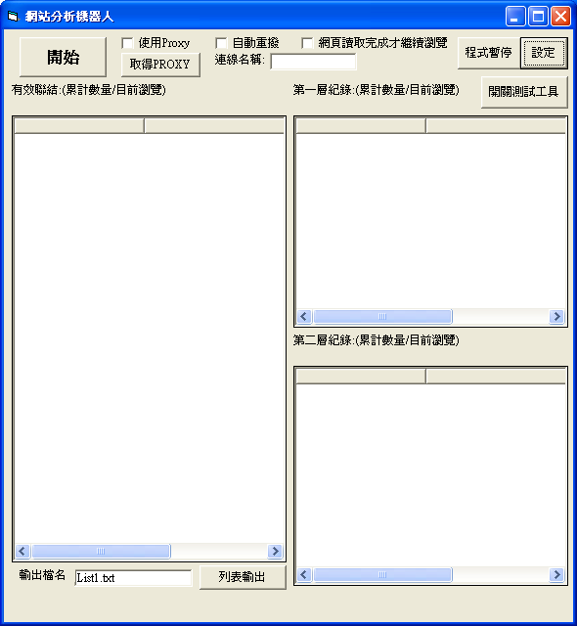

- 按下設定，開始設定流程(機器人內部操作會有專人詳細說明)

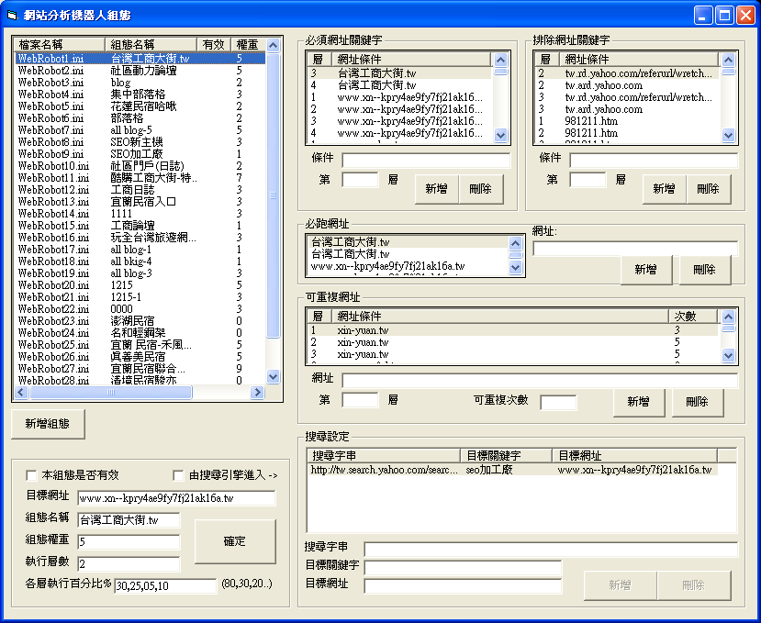

目標網址：http://seo.coolgo.tw
組態名稱：自訂

- 設定完成即可關閉程式

- 設定網路撥接
(如使用按鍵精靈可跳過本步驟並刪除A排名提升機器人資料夾d.bat.bat及h.bat.bat兩個檔案)
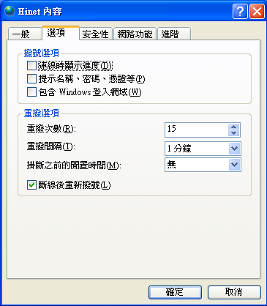

- 設定按鍵精靈
- 開啟B按鍵精靈資料夾，啟動按鍵精靈執行檔(如下圖)
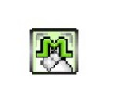

- 按下錄製鍵開始錄製動作



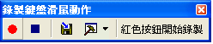

- 建議錄製動作
事前準備：關閉不必要軟體程式及網頁，並將下載之軟體資料夾至於桌面
Step1 按下紅圈錄製鍵
Step2 點選桌面上的機器人程式資料夾
Step3 開啟webRobot.ini檔案，按下開始鍵
Step4 待程式跑完一輪(一個循環)，按藍色方鍵停止錄製
備註：此建議方式需處於連線狀態下

- 於右邊紅色框建立名稱(可自訂)、開始熱鍵(本範例為F10)、結束熱鍵(本範例為F12)
按下保存退出
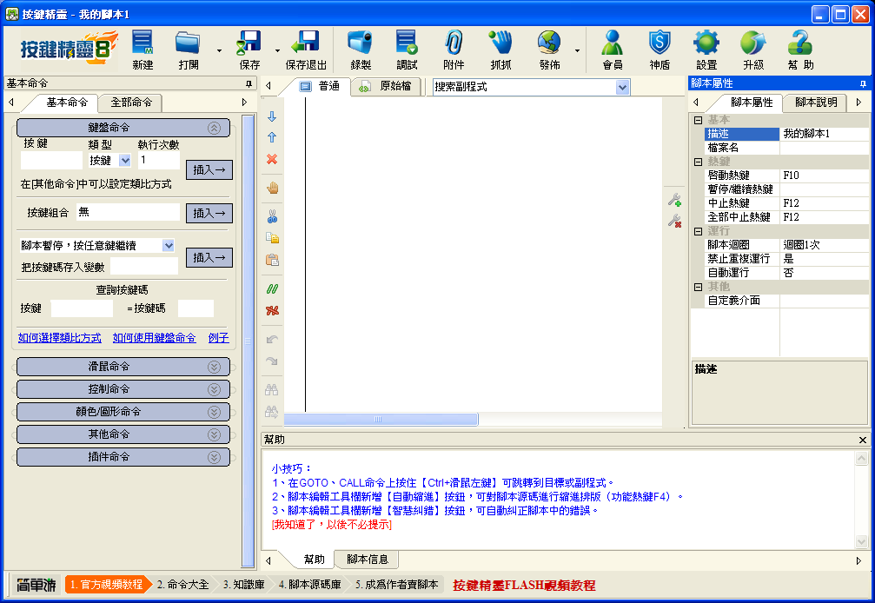

- 執行按鍵精靈
- 恢復開始錄製時的畫面
- 斷線再重新連線一次
- 按下熱鍵(本範例為F10)開始啟動即可

